任课教师成绩登录方法
提示：建议任课教师使用IE浏览器进行成绩登录操作
进入教务系统
任课教师登录数字化校园，在左侧“教务”中选择“教务系统（新版）”
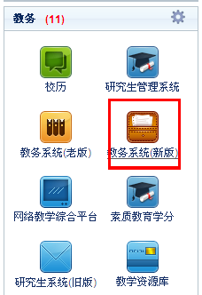
进入成绩录入管理
选择菜单中“成绩录入”---“成绩录入”。系统会出现任课教师本学期所上课程及成绩录入状态。
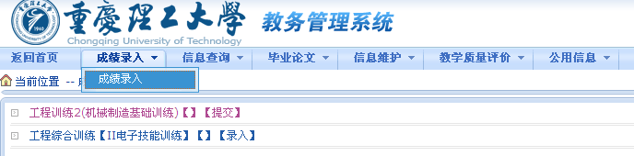
选择相应的课程就切换到输入成绩登录密码的界面，初始密码为任课教师教师号。如密码遗失，可至学院教学秘书进行密码初始化。密码初始化完成后请教师尽快登录教务系统，在“信息维护”---“密码修改”中设置新的成绩登录密码。
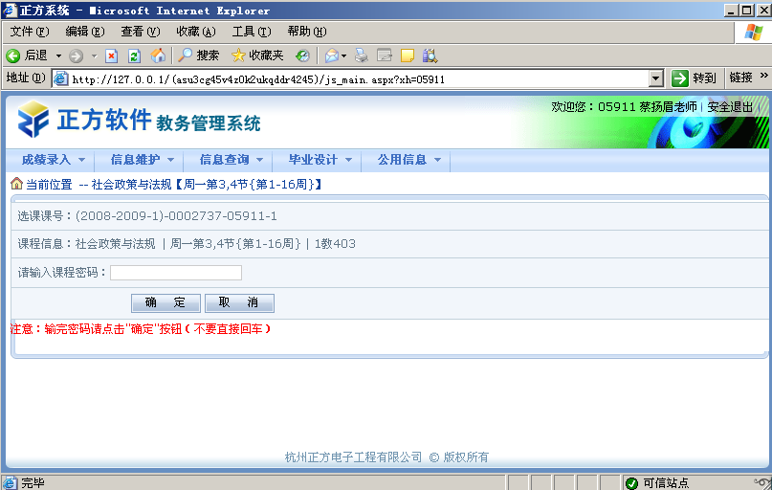
在这里输入密码之后，必须点击“确定”按钮，不能直接按回车。点击“确定”按钮之后就弹出提示信息。
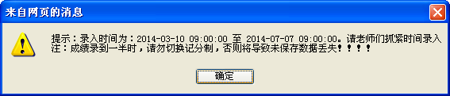
提示信息：提醒教师成绩录入系统关闭时间，及录入成绩要求。
点击“确定”出现成绩录入的主界面了。
成绩录入
录入成绩条件设置：
*自动保存设置：设定自动保存录入成绩的时间。（建议设置5分钟）
*记分制：可选择“百分制、五级制、二级制”
*总评转换成：可选择“百分制、五级制、二级制”
建议“记分制”和“总评转换成”选择一样的成绩录入方式。
注：成绩录到一半时，请勿切换记分制，否则将导致未保存数据丢失！！
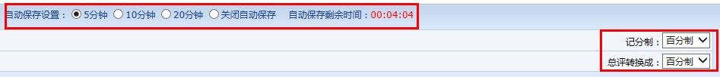
录入成绩
录入成绩条件设置完成后就可录入成绩了,任课教师只需要在“总评成绩”一栏中录入成绩即可。
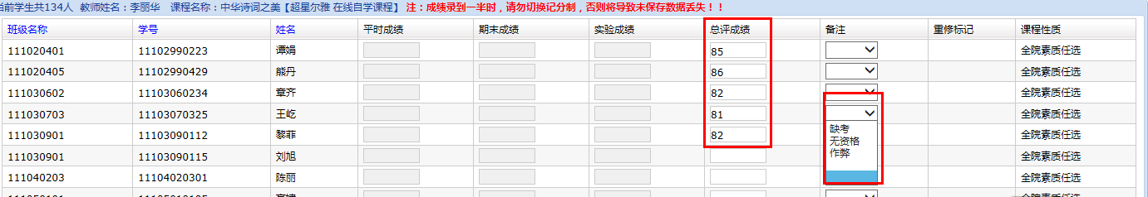
若学生未参加考试或被取消考试资格，任课教师在备注中可进行选择。未参加考试选择“缺考”；取消考试资格选择“无资格”；考试作弊选择“作弊”。选择备注信息后可以不填写学生成绩。
成绩保存
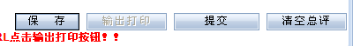
成绩录入完成之后点击“保存”按钮，系统会根据设置的成绩比例以及记分制将相应的总评成绩自动换算进去。成绩确认无误后点击“提交”按钮。注：按“提交”按钮后，成绩不能更改。
成绩单打印
提交完成后，系统会自动跳转到成绩单打印页面，也可点击“输出打印”按钮打印。

注：如果点击输出打印按钮无反映或不能弹出新窗口，可能被IE助手等拦截工具拦截了，请关闭这些拦截工具或者按住CTRL点击输出打印按钮！！建议使用IE浏览器。
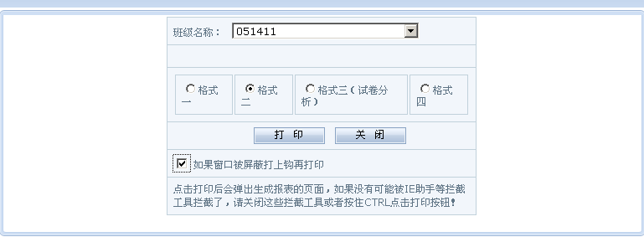
选择班级及“格式二”会生成打印页面。若不选择班级则打印课堂全部学生成绩。
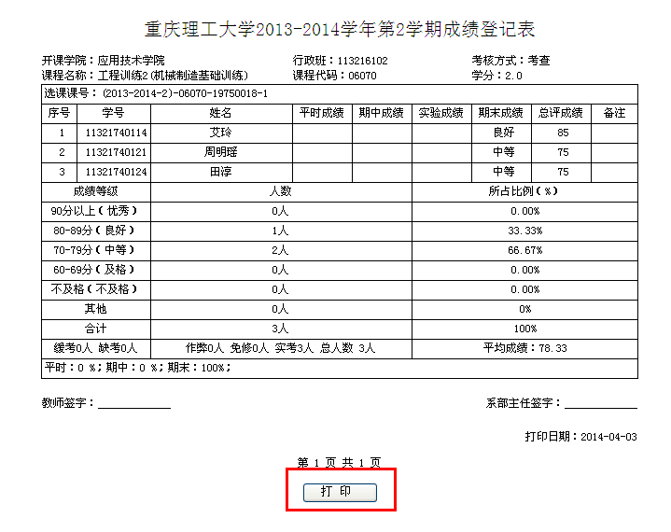
点击打印。将成绩单打印并签名后一份交学院存档，一份放入试卷袋存档。注意：如果浏览器上安装了阻止弹出窗口的插件，请将最下面的复选框勾上再点击“打印”

